Подготовка к переходу и переход на новый 2023/2024 учебный год в Навигаторе
Переход Навигатора на новый учебный год – ежегодная процедура, которая производится в летний период: июнь-июль, до 1 августа включительно.

Как определяется и согласовывается дата перехода?
Желаемая дата перевода регионального Навигатора на новый учебный год (кроме выходных и праздничных дней) определяется Администрацией регионального Навигатора самостоятельно, затем заранее согласовывается между Региональным Администратором Навигатора и руководством разработчика следующим образом:
- Региональный Администратор отправляет запрос-заявку о желаемой дате перевода Навигатора на новый учебный год на электронный адрес Центральной службы технической поддержки (форма запроса - свободная, официальные письма и бланки, печати и пр. не нужны);
- Специалисты Центральной службы технической поддержки принимают запрос, включают региональный Навигатор в график перевода, формируют и передают соответствующую задачу в отдел разработки, а затем дают обратную связь о том, что запрос принят и включён в график Региональному Администратору.
В случае, если Центральная служба технической поддержки в срок до 20-21 июля 2023 года заявки от Регионального администратора с указанием желаемой даты перевода Навигатора на новый учебный год не получает, региональный Навигатор в любом случае будет переведён на новый учебный 2023/2024 год в срок до 1 августа 2023. Иными словами, все Навигаторы будут переведены на новый учебный 2023/2024 год в срок до 1 августа, разница лишь в том, что, если от Регионального Администратора была заявка на желаемую дату перевода, то будут переведены с учётом желаемой даты, а если предварительной заявки по желаемой дате не было - будут переведены, но уже без учёта желаемой даты.

Как осуществляется переход?
В намеченную и согласованную дату специалисты отдела разработки Навигатора производят определённые технические действия (работы) по перенастройке Навигатора на новый учебный 2023/2024 год, затем специалисты Центральной службы технической поддержки сообщают о состоявшемся переходе системы на новый учебный год на электронную почту Регионального Администратора. Региональный Администратор, соответственно, обеспечивает доведение информации о состоявшемся переходе до всех остальных пользователей системы.

Что в целом произойдёт в Навигаторе при переходе системы на новый 2023/2024 год?
1. Всем организаторам программ (учреждениям) на электронную почту, разумеется «привязанную» к учётным записям учреждений в Навигаторе, будут направлены автоматические системные уведомления о переходе системы на новый учебный год. На эти сообщения не нужно отвечать и задавать в ответ какие-либо вопросы: рассылка автоматическая.
2. Станет неактуальным период обучения в группах, в которых обучение фактически завершено, и где даты начала и окончания обучения находятся в прошлом. Пример на рисунке ниже.
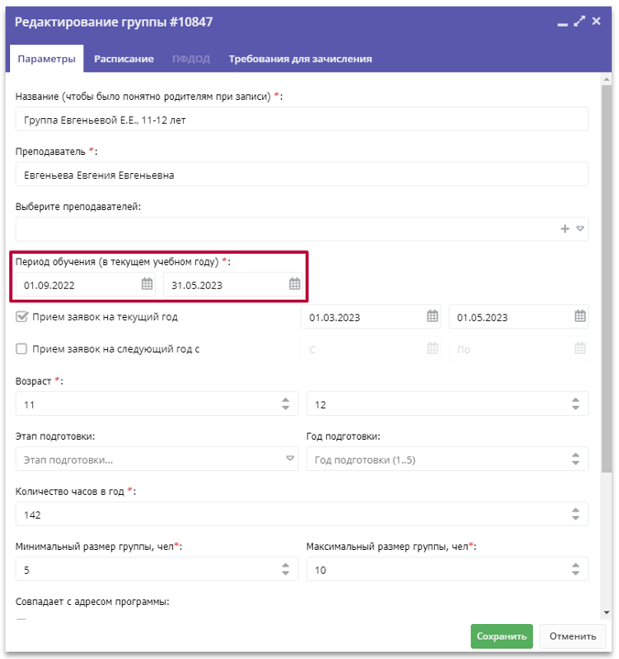
3. В группах с неактуальным (фактически завершённым) периодом обучения, разумеется станет неактуальным и расписание, которое создавалось ранее на тот самый, уже завершённый период обучения - ведь расписание соответствующее установленному периоду обучения всегда должно равняться этому периоду обучения, как в примере на рисунке ниже:
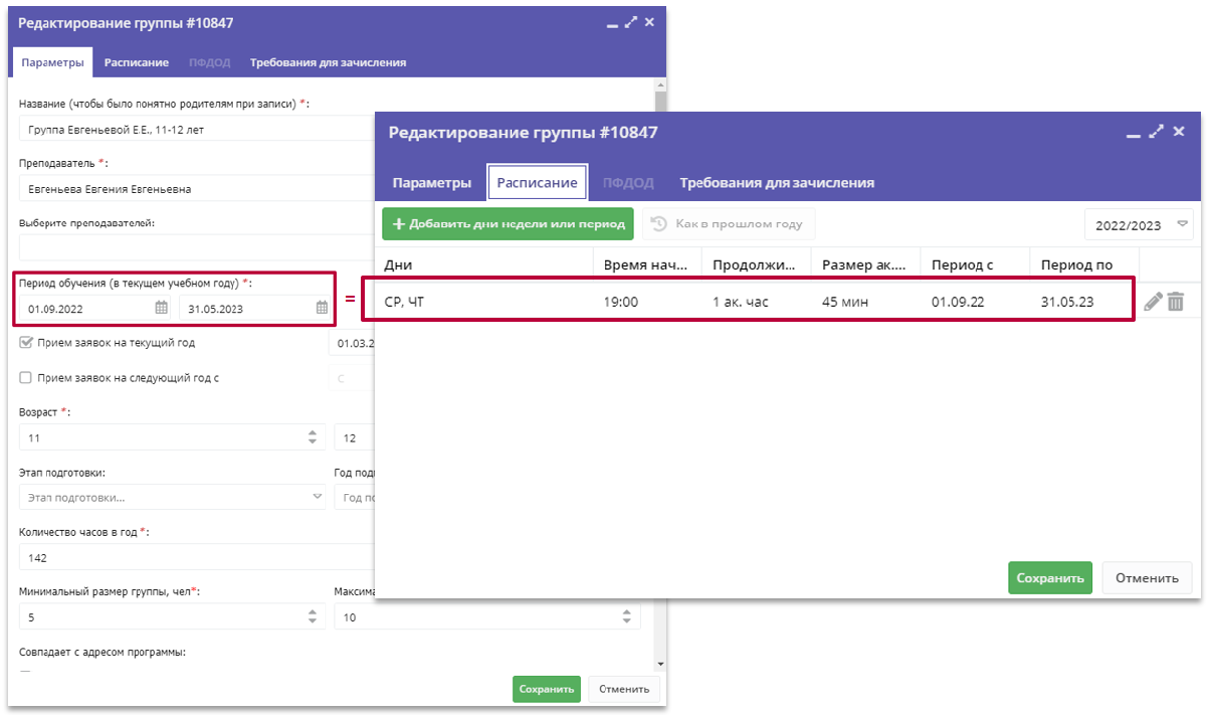
4. В карточке каждой программы, у которой стали неактуальными период обучения и расписание занятий, в Чате модерации автоматически сформируется системное уведомление от лица Регионального Администратора следующего вида:
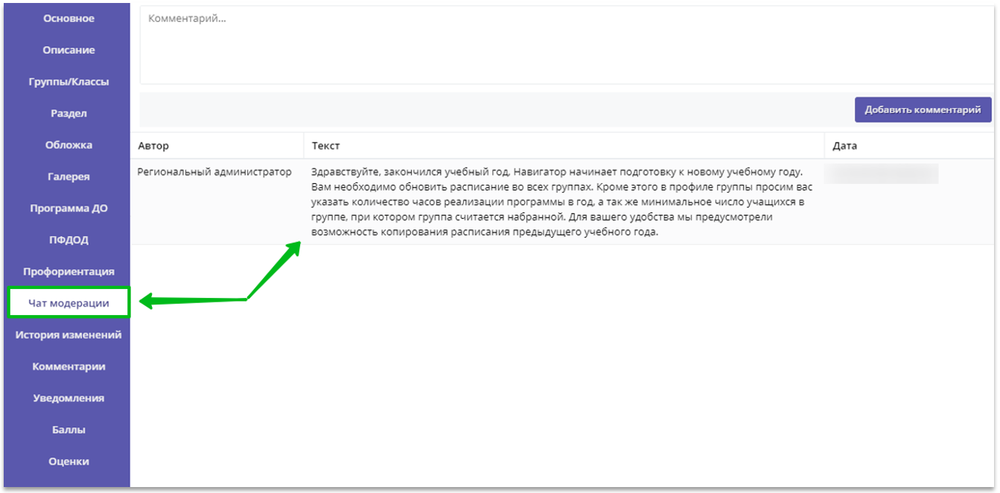
Текст уведомления напоминает о том, что период обучения и расписание занятий в группе нуждаются в обновлении.
5. Если в группе/классе до момента перевода Навигатора на новый учебный год была установлена отметка в поле Прием заявок на следующий год - отметка в поле Прием заявок на текущий год после перевода Навигатора на новый учебный год будет установлена автоматически.
Пример для наглядности на рисунке ниже: если до перевода было установлено Прием заявок на следующий год (1), то после перевода автоматически станет установлено Приём заявок на текущий год (2). В группах/классах, где в данных полях не было установлено ничего - автоматически ничего не появится.
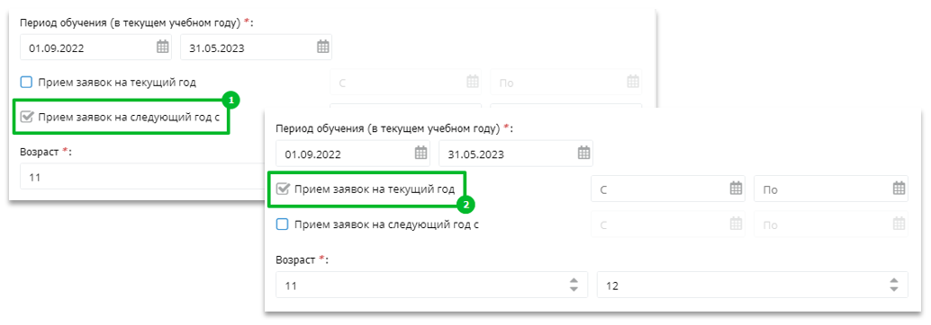
ВАЖНО!
В ЭТОМ ГОДУ, ПРИ ПЕРЕВОДЕ НАВИГАТОРА НА НОВЫЙ УЧЕБНЫЙ ГОД, ПЕРИОД ОБУЧЕНИЯ В ПАРАМЕТРАХ ГРУПП И КЛАССОВ АВТОМАТИЧЕСКИ ОЧИЩАТЬСЯ НЕ БУДЕТ!
В прошлом году, при переводе системы на новый учебный год, в группах и классах, где обучение фактически закончилось и период обучения стал неактуальным, в поле Период обучения даты начала и даты окончания обучения в автоматическом режиме очищались - поля становились пустыми и их нужно было заполнить заново, установив актуальные даты начала и окончания обучения. В этом году принято решение не очищать в автоматическом режиме данные в указанных полях - организаторы программ самостоятельно проверят параметры групп и классов, удалят ставшие неактуальными даты начала и окончания обучения в параметрах групп и классов и заменят их новыми датами - ниже в данной статье мы покажем, как это сделать.

Что произойдет с заявками в Навигаторе при переходе системы на новый учебный 2023/2024 год?
В сравнении с прошлогодним переходом практически ничего не изменится. Точно также, как и в прошлом году, в автоматическом режиме будут отменены (получат статус Отменена) все необработанные (не находящиеся в статусе Обучается) заявки на 2022/2023 (ушедший) учебный год, кроме:
• заявок, оформленных на обучение в 2022/2023 учебном году, в период начиная с 01.04.2023 и позже;
• заявок, оформленных на обучение в 2023/2024 году и далее (такие заявки могут быть, если в параметрах учебной группы, на момент создания заявки, был указан период обучения в таком году).
Выражаясь проще:
- все заявки, находящиеся на момент перевода системы на новый учебный год, в статусе Обучается - остаются в статусе Обучается;
- все заявки, созданные до 01.04.2023 и находящиеся в статусах Новая, Подтверждена, Отложена - автоматически отменяются;
- все заявки, созданные 01.04.2023 и позже, и находящиеся в любых статусах Новая, Подтверждена, Отложена - остаются в тех же статусах, что и были до момента перевода.

Что делать Организаторам программ?
Организаторы программ также, как и в прошлом году, под руководством и контролем Администраторов муниципалитетов и Регионального Администратора традиционно выполняют в Навигаторе ряд подготовительных действий до и после перехода на новый учебный год.

Что ОБЯЗАТЕЛЬНО НУЖНО сделать ДО перехода?
1. Обработать все необработанные заявки;
2. Отчислить обучающихся, завершивших обучение по однолетним программам в 2022/2023 учебном году;
Также можно:
3. Перевести обучающихся по многолетним программам в группы/классы следующего года обучения (места в группе, в которой дети обучались в 2022/2023 году, таким образом освобождаются для нового набора).

Что ОБЯЗАТЕЛЬНО НУЖНО сделать ПОСЛЕ перехода?
1. Проверить Параметры всех действующих групп в карточках всех действующих программ: в поле Период обучения удалить неактуальные (прошлогодние) даты начала и окончания обучения, внести актуальные даты начала и окончания обучения, соответствующие наступившему в системе 2023/2024 учебном году, добавить во всех действующих группах расписание на новый 2023/2024 учебный год НЕ УДАЛЯЯ ПРОШЛОГОДНЕЕ РАСПИСАНИЕ!
2. Проверить Параметры всех действующих классов в карточках всех действующих программ: в поле Период обучения удалить неактуальные (прошлогодние) даты начала и окончания обучения, внести актуальные даты начала и окончания обучения, соответствующие наступившему в системе 2023/2024 учебном году, при необходимости актуализировать данные во вкладке Предметы.
3. Обязательно перевести обучающихся по многолетним программам в группы/классы следующего, то есть наступившего в системе 2023/2024 учебного года обучения (места в группе, в которой дети обучались в 2022/2023 году, таким образом освобождаются для нового набора);
Также можно:
4. Актуализировать описание и оформление программ в их карточках (если необходимо).

А теперь подробнее о том, как организаторам программ подготовиться к переходу Навигатора на новый учебный 2023/2024 год, и о всех мероприятиях, которые нужно сделать до и после перехода.
ОБЯЗАТЕЛЬНО сделать ДО перехода:
1. Обработать все необработанные заявки.
В разделе Заявки с помощью фильтров Статус (1), Дата создания (2), применяя параметр ДО (3) и устанавливая Дату создания (4), а также используя фильтры Учебный год (5) и Фактический учебный год (6) выявить заявки, необработанные в 2022/2023 учебном году (Рис. 1).
Подсказка: заявки, необработанные в 2022/2023 учебном году, это заявки в статусах Новая, Отложена, Подтверждена с датой создания ранее 01.04.2022 года.
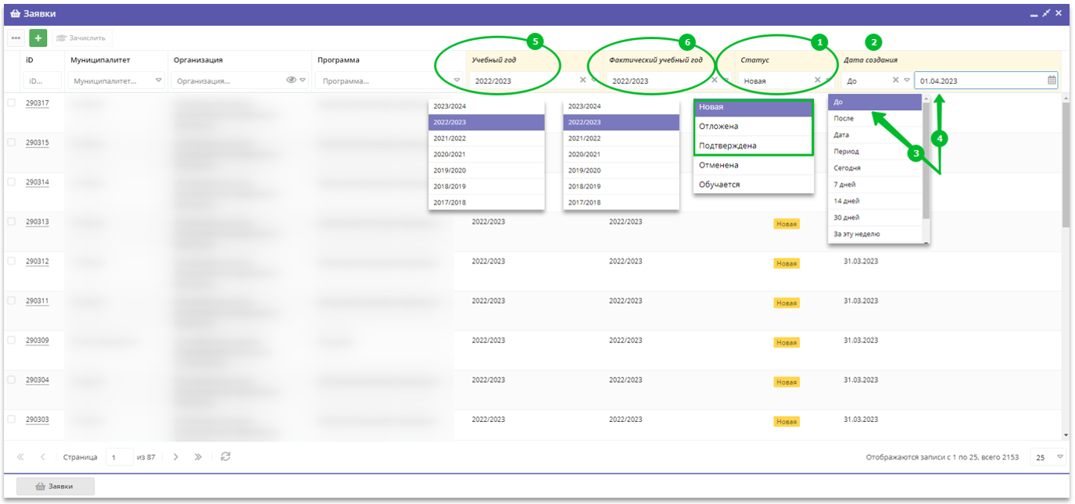
Рис. 1
Если среди необработанных заявок есть актуальные – их необходимо обработать, и произвести зачисление на обучение, если заявки не актуальные, «старые» - их необходимо отменить, с указанием причины отмены.
2. Отчислить обучающихся, завершивших обучение по годичным (однолетним) программам в 2022/2023 учебном году.
Детей, которые завершили обучение по годичным (однолетним) программам в 2022/2023 учебном году, необходимо отчислить из учебных групп/классов, поскольку их обучение завершено.
Напоминаем, что в автоматическом режиме зачисления и отчисления в Навигаторе не происходят – все операции по зачислению/отчислению/переводу обучающихся всегда выполняют организаторы программ (учреждения).
Таким образом, Организаторам программ необходимо внимательно проверить все имеющиеся заявки, выявить заявки обучавшихся по годичным программам в 2022/2023 учебном году и завершивших обучение, отменить такие заявки - отчислить обучающихся. При отчислении детей, закончивших обучение в учебных группах годичных (однолетних) программ, места в указанных группах освободятся, таким образом, для нового набора.
НЕ УДАЛЯЙТЕ ГРУППЫ/КЛАССЫ, ИЗ КОТОРЫХ ПЕРЕВОДИТЕ ОБУЧАЮЩИХСЯ, ЕСЛИ ПЛАНИРУЕТЕ В ЭТИ ЖЕ ГРУППЫ НОВЫЙ НАБОР!
Создавать и удалять, а затем снова создавать одни и те же группы и классы в Навигаторе нет необходимости, не нужно. Группа отмечается, как удалённая, не активная только в том случае, если в неё действительно больше не будет нового набора.
Также можно:
3. Перевести обучающихся по многолетним программам в группы/классы следующего года обучения (места в группе, в которой дети обучались в 2022/2023 году, таким образом освобождаются для нового набора).
Перевод обучающихся по многолетним программам в группы/классы следующего года обучения можно теперь и до, и после перехода Навигатора на новый, 2023/2024 учебный год. Для этого следует просто подготовить группы/классы, в которые будут переводиться обучающиеся точно таким же образом, как всегда готовится группа или класс в любой программе:
- создать группу/класс (если ещё не создавались);
- заполнить в карточке группы/класса все обязательные поля, установить период обучения (разумеется на 2023/2024 учебный год), создать расписание на 2023/2024 учебный год, если это группа, сформировать перечень предметов, если это класс, и т.д.
Напоминаем, что алгоритм перевода подробно описан в статье Всё о правилах перевода обучающихся в группы следующего года обучения или в группы других программ, а также показан в видеоуроке Перевод обучающихся из одной группы в другую: как это делается? (см. видеоуроки по работе с разделом «Журнал посещаемости»).

ОБЯЗАТЕЛЬНО сделать ПОСЛЕ перехода:
1. Проверить Параметры всех действующих групп в карточках всех действующих программ: в поле Период обучения удалить неактуальные (прошлогодние) даты начала и окончания обучения, внести актуальные даты начала и окончания обучения, соответствующие наступившему в системе 2023/2024 учебном году, добавить во всех действующих группах расписание на новый 2023/2024 учебный год НЕ УДАЛЯЯ ПРОШЛОГОДНЕЕ РАСПИСАНИЕ!
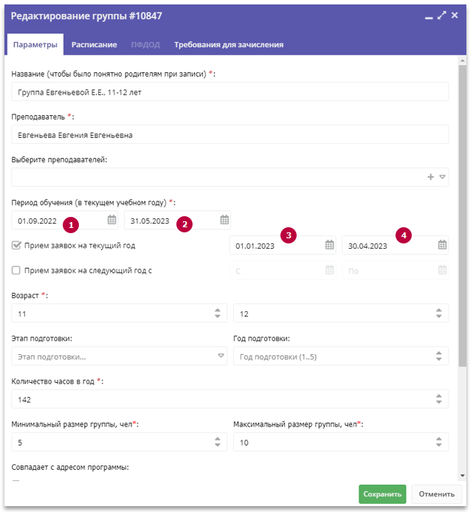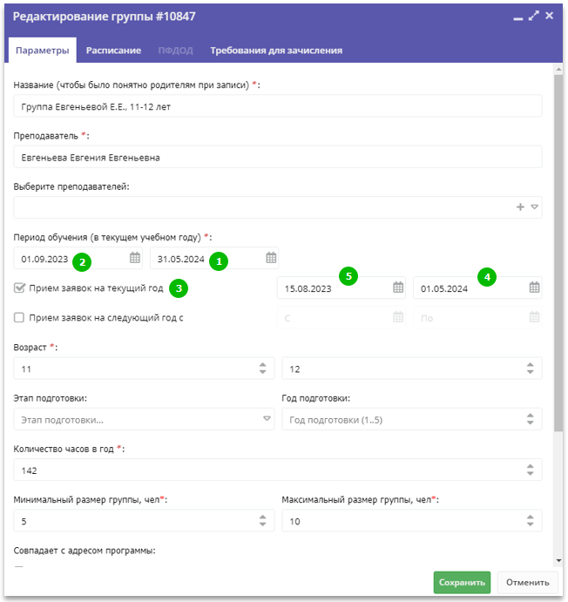
Рис. 2
Выше, на рисунке 2, слева красным отмечены поля, которые следует очистить. На рисунке слева зелёным отмечены поля в которых следует внести актуальные данные на 2023/2024 учебный год.
Пример: если в поле Период обучения (в текущем учебном году) были установлены даты 01.09.2022-31.05.2023, то следует стереть эти данные и заменить их на 01.09.2023-31.05.2024, заполняя поля в порядке, указанном на рисунке, аналогично и с датами приёма заявок на текущий год.
Шаг 1.
1. Установить дату/месяц/год окончания обучения в 2023/2024 учебном году;
2. Установить дату/месяц/год начала обучения в 2023/2024 учебном году;
3. Установить отметку в поле Прием заявок на текущий год;
4. Установить дату окончания приема заявок на текущий 2023/2024 учебный год.
5. Установить дату начала приема заявок на текущий 2023/2024 учебный год.
Шаг 2. Внимательно проверить актуальность информации в других полях вкладки Параметры:
- возраст;
- количество часов в год (речь идет о количестве часов именно в текущем учебном году, не за весь период обучения, если программа рассчитана на несколько лет!);
- минимальный и максимальный размер группы;
- источник финансирования и другие поля.
Шаг 3. Сохранить изменения.
Шаг 4. Во вкладке Расписание, нажать на Добавить дни недели или период, создать и сохранить расписание группы на новый учебный год (Рис. 3):
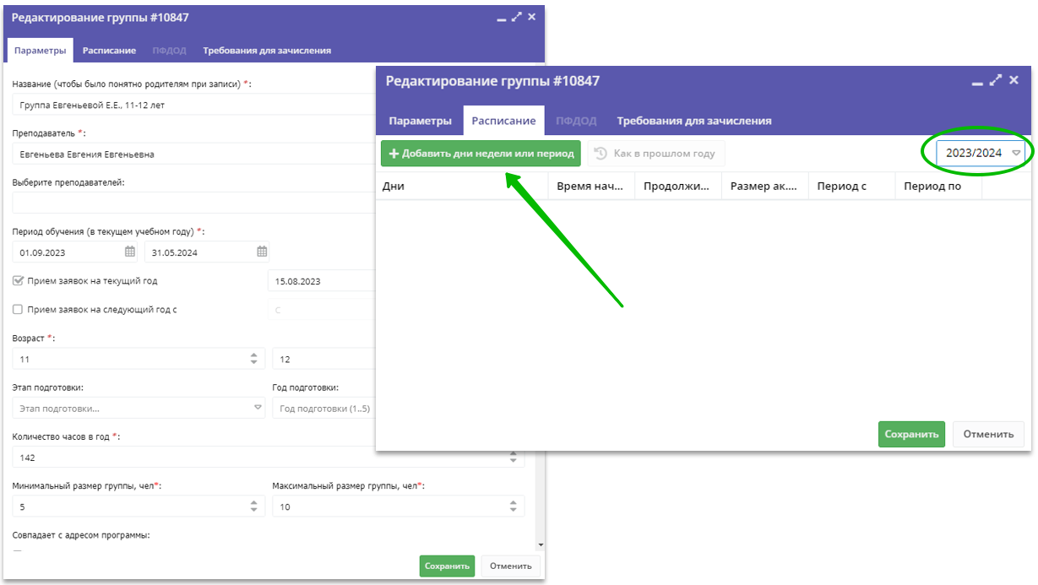
Рис. 3
Обратим особое внимание на важные моменты, связанные с расписанием:
1. Начало и окончание расписания должно соответствовать началу и окончанию периода обучения, установленного в Параметрах группы. Нельзя, чтобы дата окончания обучения в Параметрах группы была 31.05.2024, а в расписании занятий - другая, это НЕПРАВИЛЬНО.
Правильно, когда в Параметрах группы и в расписании занятий группы даты начала и даты окончания обучения совпадают.
2. РАСПИСАНИЕ ПРОШЕДШЕГО УЧЕБНОГО 2022/2023 ГОДА и других ушедших лет НЕ УДАЛЯТЬ!
И с источником финансирования: если программа и группа не участвует в ПФДОД, источником финансирования группы может быть Бюджет, Внебюджет или Платное, если программа и группа участвует в ПФДОД - среди источников финансирования обязательно должен быть установлен Сертификат ПФДОД.
2. Проверить Параметры всех действующих классов в карточках всех действующих программ: в поле Период обучения удалить неактуальные (прошлогодние) даты начала и окончания обучения, внести актуальные даты начала и окончания обучения, соответствующие наступившему в системе 2023/2024 учебном году, при необходимости актуализировать данные во вкладке Предметы.
Подготовка классов к набору на новый учебный 2023/2024 год очень похожа на подготовку учебных групп с той лишь разницей, что в классах нет расписания занятий, а есть Предметы (Рис. 4).
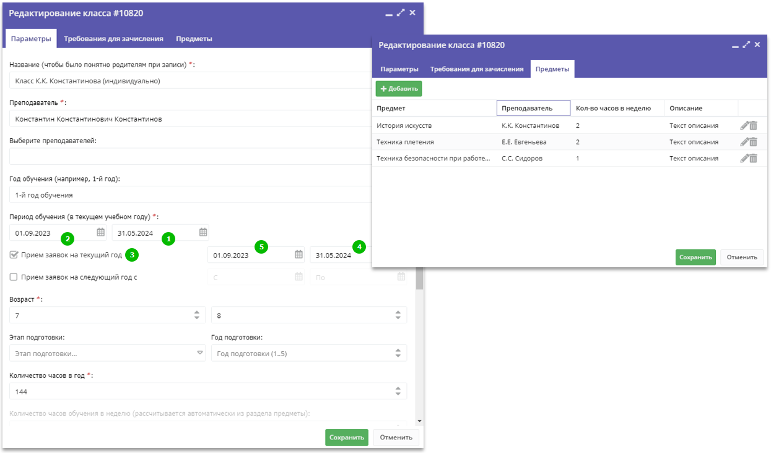
Рис. 4
Таким образом, пошаговый алгоритм по подготовке классов немного проще, чем по подготовке групп и выглядит после удаления ставших неактуальными дат начала и окончания обучения 2022/2023 (в поле Период обучения), следующим образом:
Шаг 1.
1. Установить дату/месяц/год окончания обучения в 2023/2024 учебном году;
2. Установить дату/месяц/год начала обучения в 2023/2024 учебном году;
3. Установить отметку в поле Прием заявок на текущий год;
4. Установить дату окончания приема заявок на текущий 2023/2024 учебный год.
5. Установить дату начала приема заявок на текущий 2023/2024 учебный год.
Шаг 2. Внимательно проверить актуальность информации в других полях вкладки Параметры:
- возраст;
- количество часов в год (речь идет о количестве часов именно в текущем учебном году, не за весь период обучения, если программа рассчитана на несколько лет!);
- минимальное и максимальное число обучающихся;
- источник финансирования и другие поля.
Шаг 3. Сохранить изменения.
Шаг 4. Проверить и, при необходимости, актуализировать информацию во вкладке Предметы.
3. Обязательно перевести обучающихся по многолетним программам в группы/классы следующего, то есть наступившего в системе 2023/2024 учебного года обучения (места в группе, в которой дети обучались в 2022/2023 году, таким образом освобождаются для нового набора).
Если до перехода Навигатора на новый учебный год перевод обучающихся по многолетним программам в группу или класс следующего года обучения можно производить, а можно и не производить (опционально, то есть по обстоятельствам и возможностям), то после перевода системы на новый 2023/2024 учебный год своевременный (до начала занятий) перевод обучающихся по многолетним программам в группу или класс следующего года обучения уже ОБЯЗАТЕЛЕН.
Группы/классы следующего года/лет обучения, в которые будет осуществляться перевод, должны быть заранее созданы и подготовлены к переводу в них обучающихся.
Писали об этом выше, но ещё раз напомним: группы/классы, прошедшего года/лет обучения, из которых будет осуществляться перевод обучающихся, удалять не нужно – места в этих группах, при переводе обучающихся в другие группы, освобождаются, таким образом, для нового набора.
Пример: программа рассчитана на 3 года обучения. В программе создаются 3 учебные группы: группа 1-го, 2-го и 3-го года обучения. Дети, зачисленные ранее в группу 1-го года обучения, по завершении учебного года, переводятся в группу 2-го года обучения, дети, обучавшиеся в группе 2-го года обучения – в группу 3-го года обучения и так далее.
НЕ УДАЛЯЙТЕ ГРУППЫ/КЛАССЫ, ИЗ КОТОРЫХ ПЕРЕВОДИТЕ ОБУЧАЮЩИХСЯ, ЕСЛИ ПЛАНИРУЕТЕ В ЭТИ ЖЕ ГРУППЫ НОВЫЙ НАБОР!
Также напоминаем, что алгоритм перевода обучающихся подробно описан в статье Перевод обучающихся в группу следующего года обучения, а также наглядно показан в видеоуроке Перевод обучающихся из одной группы в другую: как это делается? (см. видеоуроки по работе с разделом «Журнал посещаемости»).
Также можно:
4. Актуализировать описание и оформление программ в их карточках (если необходимо).
Летний период, когда занятий меньше, удобен, если необходимо актуализировать описание и оформление программ, информацию о педагогах, обучающих детей и др. При проверке и актуализации оформления программ рекомендуем использовать Методические рекомендации для учреждений, доступные к просмотру и скачиванию по ссылке: https://dopportal.ru/distro/ (файл 18), и Правила расчета баллов (скачать в карточке любой программы, во вкладке Баллы).
ВАЖНО! При изменении данных в текстовых полях карточки программы, или замене изображений на обложке/в галерее, опубликованная программа будет автоматически снята с публикации и направлена на повторную модерацию.
При корректировке данных в параметрах учебных групп/классов и создании расписания занятий учебных групп или предметов в классах, опубликованная программа с публикации не снимается.

ВОПРОСЫ И ОТВЕТЫ:
Здесь сразу дадим ответы на ряд наиболее часто задаваемых вопросов, связанных в переходом системы на новый учебный год:
Если в многолетней программе организатор через Журнал посещаемости переведёт обучающихся на следующий год, и при переводе выберет и установит 2023/2024 год, после системного перехода год 2023/2024 в заявках не изменится на какой-либо другой?
Нет, конечно, не изменится.
Если есть летние программы, реализуемые в период июнь-август (до 31.08.2023 включительно), то есть как раз в момент перехода системы на новый учебный год, какой год должен быть установлен при зачислении, чтобы было правильно?
При зачислении нужно указывать 2022/2023 год.
Как понять, какие именно группы нужно проверить после перехода системы на новый учебный год на предмет актуализации периода обучения/создания актуального расписания? Неужели открывать карточку каждой программы и пересматривать в ней все подряд группы и классы?
Нет, не нужно. Есть гораздо более простой и удобный способ поиска: использовать инструменты раздела Журнал посещаемости, а именно:
(1) Фильтр Тип, с помощью которого, выбрав значение Группа, можно сформировать перечень групп и «отсечь», таким образом, классы, в которых не должно быть расписания;
(2) Фильтр Есть расписание, с помощью которого, выбрав значение Нет, можно сформировать перечень групп, в которых отсутствует расписание;
Также для удобства поиска рекомендуем использовать фильтр Удалена-Нет (3), с помощью которого можно понять, числится ли группа в удалённых, фильтры Дата начала (4) и Дата окончания (5) (период обучения), с помощью которых можно быстро найти группы, в которых период обучения или не установлен вообще (а значит точно нет и расписания), или неактуален и нуждается в корректировке. Пример см. на рисунке ниже:
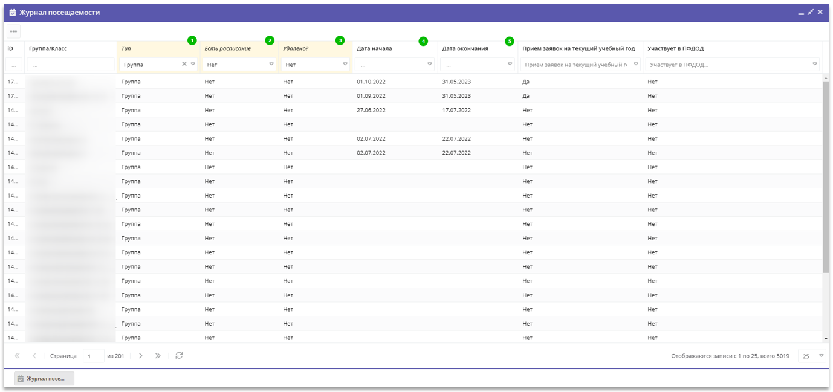
Что делать при переходе Навигатора на новый учебный 2023/2024 год с обучающимися по программам спортивной подготовки, если программа реализуется с 01.01.2023 по 31.12.2023, то есть в течение календарного года?
Ничего. Если обучающиеся осваивает такую программу и его заявка в Навигаторе находится в статусе Обучается - всё в порядке. Не нужно обучающегося никуда переводить, не нужно отчислять/заново зачислять и пр. Здесь всё просто: закончится период обучения - вот тогда и отчислять.
Навигатор перешёл на новый учебный 2023/2024 год, а в заявке год не изменился, остался старый. Что делать, как поменять год?
В любой заявке есть Учебный год (1) и Фактический год (2) - пример на рисунке ниже. Если Навигатор перешёл на следующий учебный 2023/2024 год и обучающийся продолжает обучаться по программе (программа многолетняя), и переведён в группу следующего, то есть 2023/2024 года обучения, то в заявке изменится только Фактический год. Данные в поле Учебный год не изменятся и не должны - это год создания заявки, в этом году обучающийся был зачислен на обучение. Если этот год будет постоянно меняться, то как понять: в каком году было зачисление? Ответ простой - никак.
Именно по этой причине в любой заявке, в поле Учебный год, всегда один и тот же год - год создания заявки и зачисления, он не меняется и не нужно пытаться его как-то изменить - не выйдет и не должно.
Ориентироваться, корректно ли в заявке отображается текущий год обучения следует по полю Фактический год - именно в нём показывается тот год, в котором ребёнок числится обучающимся прямо сейчас.
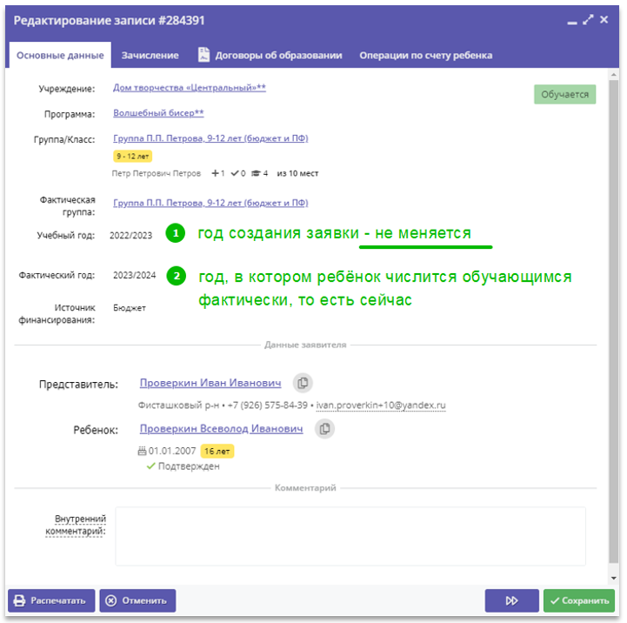

Материалы, которые могут пригодиться!
В период подготовки к переходу и после перехода Навигатора на новый учебный 2023/2024 год особенно могут быть полезными материалы, подборку которых прилагаем ниже. Среди них статьи:
Как отменить заявку
Перевод обучающихся в группу следующего года обучения
Заполнение данных в карточках программ, корректировка данных, передача программ на модерацию
И видеоуроки по работе с разделом «Журнал посещаемости»
Перевод обучающихся из одной группы в другую: как это делается?
Что делать, если нужно перевести не всех, а нескольких обучающихся?
Отчисление обучающихся

